
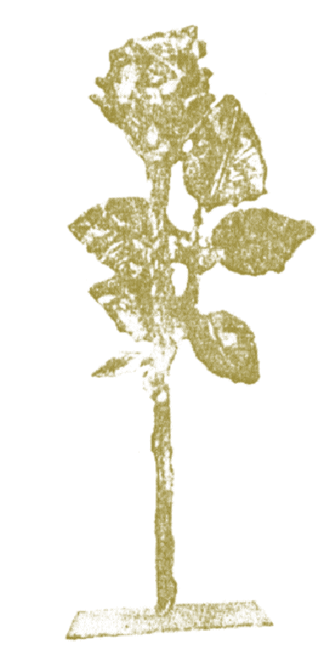
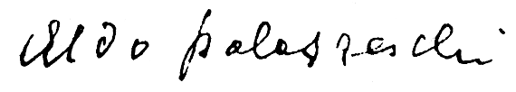
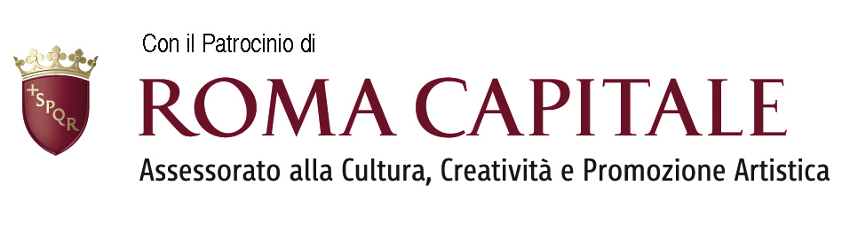
PREMIO SIMPATIA
Ideato da Domenico Pertica

Presidente
Francesca Immè Pertica

GIURIA

Renzo Arbore
Giorgio Assumma
Pippo Baudo
Verdiana Bixio
Athos De Luca
Christian De Sica
Marisela Federici
Micol Fontana
Carlo Gianni
Nicola Maccanico
Simona Marchini
Alessandro Nicosia
Gigi Proietti
Carlo Verdone

COMITATO D’ONORE

Ignazio Marino
Sindaco di Roma

Flavia Barca
Assessore alla Cultura,
Creatività e
Promozione Artistica

Renzo Gattegna
Presidente Ucei

Bruno Piattelli

00147 Roma Piazza F.M. Lante 33 - Tel. 06 57 30 13 02 - Fax 06 57 28 66 90 - e mail: momomopertica@premiosimpatia.it
mmmomopertimomoperticaMMMOMOPERTICA@PREMIOSIMPATIA.ITmomopertica@premiosimpatia.it

CENNI STORICI DEL “PREMIO SIMPATIA”

L’iniziativa muove da un piano umano e individualissimo, e perciò esprime un riconoscimento, al di fuori di ogni enfasi, verso chi ha contribuito a dare alla società il meglio di sé stesso; e chi arricchisce ed esalta i valori essenziali della vita con opera - ora umile ora eccelsa - ma comunque sempre degna di riscuotere il plauso e la simpatia universali.

Ideato da Domenico Pertica con ascendenze storiche di Aldo Palazzeschi e Vittorio De Sica, realizzato dal Comitato Romano Incremento Attività Cittadine, il Premio ha per simbolo un’artistica “rosa”in bronzo, opera dello scultore Assen Peikov. Tutti possono riceverlo: il presidente Sandro Pertini lo gradì quando una folta rappresentanza di “simpatici” andò a portarglielo in Quirinale la mattina del 25 gennaio 1985.

L’ottima riuscita delle precedenti edizioni, la profonda conoscenza delle istanze umane, artistiche e culturali, la collocazione nei vari strati sociali, sono la vera testimonianza del successo di questa manifestazione, che riceve ogni anno un Premio di Riconoscimento dal Presidente della Repubblica.

Il riconoscimento premia da 43 anni la parte migliore della società italiana e internazionale con personaggi, oltreché conclamati dalla pubblica notorietà, anche umili e sconosciuti ma che sappiano esprimere per nobiltà di azioni una immagine viva di simpatia e di successo civile”.

Il Premio è un istituzione del Campidoglio ed è considerato un “Oscar Capitolino” e omaggia oltre alle eccellenze cittadine, i talenti sommersi e le storie umane che a volte non hanno gli onori delle cronache ma rappresentano spesso l’ossatura della comunità urbana.

I premiati segnalati sono scelti dalla Giuria e dal Comitato D’Onore. Lo hanno ricevuto:
Il Presidente Sandro Pertini, Nilde Jotti, Leonardo Sciascia, Enzo Siciliano, Igor Man, Corrado Augias, Paolo Mieli, Dario Bellezza, Raphael Alberti, Federico Fellini, Dario Fò, Ettore Scola, Giuseppe Tornatore, Giuliano Montaldo, Franco Zeffirelli, Ferzan Ozpetek, Fratelli Taviani, Alberto Sordi, Sofia Loren, Gina Lollobrigida, Giancarlo Giannini, Ennio Morricone, Nino Rota, Severino Gazzelloni, Rita Levi Montalcini, Prof. Zichichi, Barbara Ensoli, Giulio Carlo Argan, Gae Aulenti, Renzo Piano e Massimiliano Fuksas, Madre Teresa di Calcutta, Don Luigi Di Liegro, National Gallery Firenze, Fiorello, Ornella Vanoni, Fiorella Mannoia, Noemi, Massimo Ranieri, Gianna Nannini. I ragazzi di Scampia, I ragazzi di Locri, Felicia Impastato, Paolo Rossi, Francesco Totti, Luca Pancalli Squadra di basket del Santa Lucia, Handy Cup, Operation Smile, Antea, Giuliano Razzoli e Associazioni di volontariato, e tanti altri illustri personaggi che è possibile consultare nel nostro sito: www.premiosimpatia.it

Tra i premiati, inoltre, come di consuetudine, sono presenti anche i rappresentanti delle forze dell’ordine: Esercito Italiano, Carabinieri, Polizia di Stato, Vigili del fuoco, Guardia di Finanza, Polizia di Roma Capitale.

